Участники Великой Отечественной войны
65 лет назад отгремели залпы Великой Отечественной войны 1941 – 1945 г.г. Мы не хотели войны, стремились её избежать, но она ворвалась в каждый дом, унесла миллионы жизней. Враг был силён. Бедствия и разрушения, которые обрушились на нашу страну, неисчислимы.
Наша рукописная книга рассказывает о беззаветном героизме наших солдат, людей старшего поколения, о подвигах совершённых ими во имя Родины и ради защиты всего того, что было нам дорого и свято.
Неимоверные испытания, выпавшие на долю наших соотечественников, не согнули их перед захватчиками, не сломили их волю. Для разгрома врага они отдавали все силы, не жалели своих жизней. Это они, преодолев огонь и смерть, спасли человечество от угрозы фашистского порабощения. Они победили!
Мы хотим вспомнить тех, кто ушёл и не вернулся. Слава их живёт и поныне.
В нашем посёлке Джарлинский проживало 4 участника Великой Отечественной войны. Мы знаем их поименно, это Шибалев Н.А., Куянов Н.Р., Емельянов В.Е., Макиевский Н.С. В настоящее время в живых ни осталось никого.
Низкий поклон бывшим фронтовикам!
Наша признательность, наша благодарность, наша любовь - ветераны! Вы сражались за Победу, и она пришла!
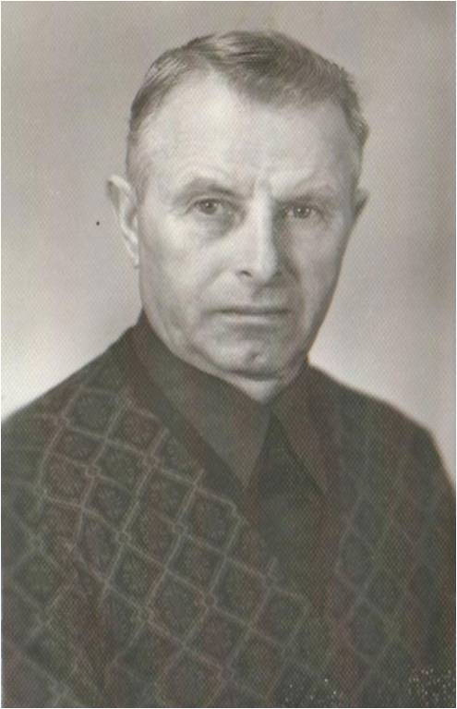 Шибалев Николай Арсентьевич (1915 – 1981г.г.)
Шибалев Николай Арсентьевич - участник Великой Отечественной войны, родился в 1915 году в городе Минеральные Воды.
В июле 1941 года был призван в ряды Красной Армии. Служил в минометной батарее 120 м / м части 71471 до мая 1945 года. Николай Арсентьевич показал себя дисциплинированным, отважным бойцом. Оборонял и освобождал Кавказ. Во время отступления немецко-фашистских войск из города Краснодара, Шибалев точной наводкой из миномета, уничтожил 2 немецкие машины и 20 немецких солдат. За этот поступок он был отмечен благодарностью командования части и награжден медалями: « За Отвагу» и «Оборона Кавказа». Также он задержал немецкого диверсанта, который был высажен в качестве шпиона. За это его наградили второй медалью « За отвагу». При форсировании Днепра, под пулеметным огнем перевез вместе с товарищами миномет и установил его на противоположном берегу. Вел огонь по немецким позициям и уничтожил 2 взвода немцев. Принимал участие в освобождении Бессарабии, расширение плацдарма у реки Висла, прорыве немецкой обороны города Кюстринх. За это был отмечен благодарностью командования.
Тяжело пришлось при взятии немецкого города Берлин, т.к. немцы держались за каждую улицу, за каждый дом. Здесь большую роль в уличных боях играли минометы. Шибалев точно наводил минометы по целям и уничтожал засевшего в домах противника. Родина оценила мужество и героизм бойца и наградила его орденом «Красной звезды». Прейдя на мирное несение военной службы, Николай Арсентьевич показывает себя дисциплинированным и ответственным бойцом. Во время отсутствия командира отделения он заменяет его и обучает бойцов ведению боя. С этой задачей он справляется так же успешно, как и выполнял боевые задачи на фронте. После демобилизации вернулся в родной город восстанавливать мирную жизнь. В 1954 году приехал в Чкаловскую область на освоение целинных и залежных земель. Работал несколько лет управляющим отделения в совхозе « Озёрный», директором сельпо, директором нефтебазы. Здесь он создал семью. За добросовестный труд награждался Почетными грамотами и благодарностями. Умер в 1981 году.
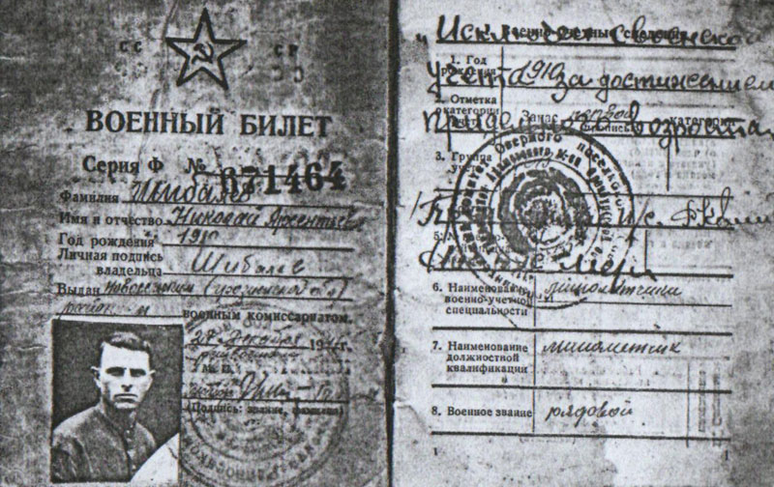
Военный билет и документы Николая Арсентьевича хранятся в Адамовском архиве. Родные сдали их туда в канун 60 – летия Победы.
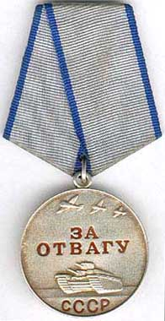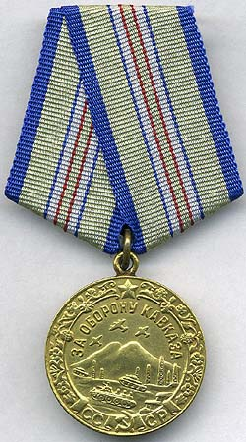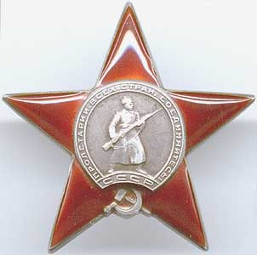
Боевые награды Н.А.Шибалева: медали: « За Отвагу», «Оборона Кавказа», орден «Красной звезды».

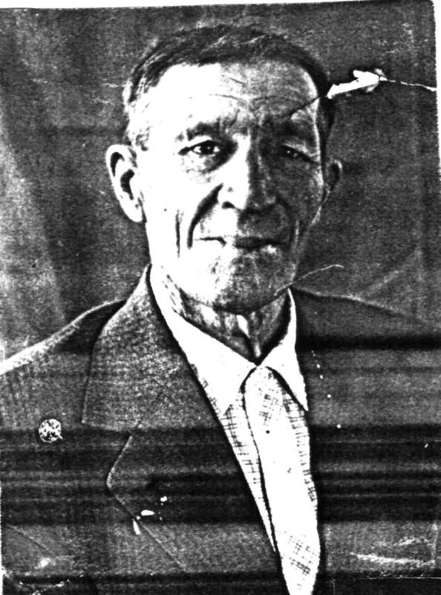 Емельянов Владимир Егорович (1924 –2002 г.г.)
Участник Великой Отечественной войны 1941 – 1945 г.г. Родился 22 марта 1924 г. в Мордовской ССР. С начала Великой Отечественной войны был призван в ряды Красной Армии. Воевал в 539 толбницком артиллерийском полку. В комсомол вступил в 1942 году.
Принимал участие в боях за Сталинград. Гитлеровцы стремились захватить Кавказ и низовья Волги. Они хотели лишить страну главного водного пути, по которому в центральные районы везли хлеб и нефть. По своему расположению Сталинград протянулся по правому берегу Волги на 65 километров. Захватить город означало перекрыть великую реку. Натиск немцев был настолько сильным, что им удалось ворваться в город. Начались очень тяжёлые бои. Несколько недель артиллерийский полк в котором воевал Владимир Егорович героически отражали атаки врага и удерживали город. В это время он был ранен в ногу. Владимира Егоровича отправили на лечение в госпиталь города Златоуста. После выписки из госпиталя он был направлен в оздоровительный батальон.
После окончательного выздоровления Владимир Егорович вернулся в свой полк. К этому времени Красная Армия начала мощное наступление на огромном фронте протяжённостью до 2 тыс. километров. Советские войска устремились на Запад, к Днепру. Гитлеровцы надеялись, что такая могучая водная преграда станет «непреодолимым барьером для русских». Не дожидаясь подхода переправочных средств, советские солдаты пересекали реку на всём, что могло удержать их на воде. И затем сделали всё возможное для того, чтобы гитлеровцы не закрепились на Днепре. Десятки тысяч бойцов и командиров были награждены орденами и медалями. Емельянов Владимир Егорович также был награждён медалью «За форсирование Днепра».
Освобождая белорусские земли, видел, что делали немцы на оккупированной территории, сколько горя и страданий они принесли нашим людям.
Затем продолжил службу в Венгрии, Бессарабии, Польше Чехословакии, освобождал эти земли от фашистских захватчиков. Владимир Егорович имеет награды: орден «Великой Отечественной войны II степени», орден Красной звезды, медаль «За победу над Германией».
В наш район Владимир Егорович приехал в начале 50-х годов на освоение целинных и залежных земель. Работал трактористом, за что и был награжден медалью «За доблестный труд». С женой Дарьей Григорьевной воспитали четырёх дочек: Наталью, Валентину, Нину, Галину. Умер 7 мая 2002 г.
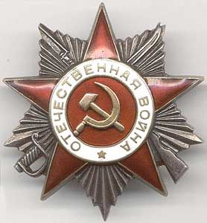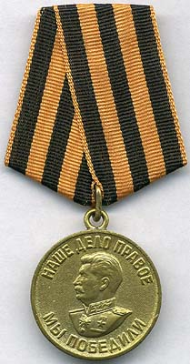
Боевые награды Владимира Егоровича: орден «Великой Отечественной войны II степени», орден Красной звезды, медаль «За победу над Германией».

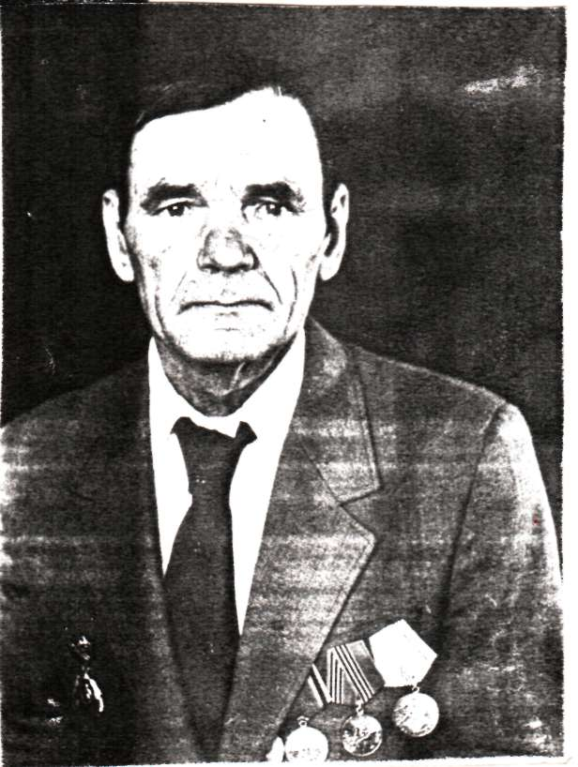 Куянов Николай Романович (1926 – 2005 г.г.)
Участник Великой Отечественной войны 1941 – 1945 г.г. Родился 17 июня 1926 г. в Татарии. Когда началась Великая Отечественная война, ему было 15 лет. Вместе с мальчишками ровесниками мечтал попасть на фронт. Вместе ходили в военкомат и просились, чтобы их призвали в ряды Красной Армии, боялись, что без них закончится война. Летом 1943 года Николая Романовича призвали в ряды действующей армии. Воевал в составе 2 – го Украинского фронта в 337 стрелковой дивизии. Особенно запомнились бои за Будапешт. Фашистское командование принимало отчаянные усилия, чтобы сохранить Венгрию в своих руках. Стратегическое значение Будапешта, как источника снабжения армии и укреплённого района, прикрывающего пути к Австрии и Южной Германии, было велико. В феврале 1945 года будапештская группировка войск противника была ликвидирована и Будапешт полностью освобождён. При этом сдалось в плен свыше 100 тыс. вражеских солдат и офицеров. Видя неизбежность военной катастрофы, гитлеровцы в марте 1945 года нанесли новый удар между озёрами Балатон и Веленце танковыми дивизиями. В результате Будапештской операции Германия была лишена последнего источника горючего в нефтяном районе Надьканижа. Последний союзник гитлеровской Германии – Венгрия – был выведен из войны и повёрнут против Германии. Чем дальше продвигались, советские войска вглубь Европы и приближались к Берлину, тем сильнее становилась схватка с врагом. Победу встретил в пригороде Берлина.
В 50 – е годы приехал в нашу область в Бузулукский район. Работал трактористом. Здесь женился. В конце 70 –х годов приехали с семьёй в Адамовский район совхоз «Адамовский». До ухода на пенсию работал трактористом в совхозе. Имел многочисленные награды за добросовестный труд.
С женой Генефой Романовной воспитали троих детей: Валентину, Любу и Владимира. Умер в марте 2005 года.
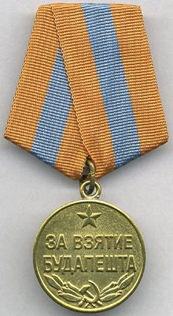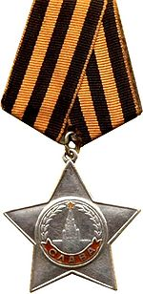

Имеет боевые награды: ордена «Славы III степени», « За отвагу», медали «За победу над Германией в Великой Отечественной войне 1941 – 1945 г.г.», «За взятие Будапешта».

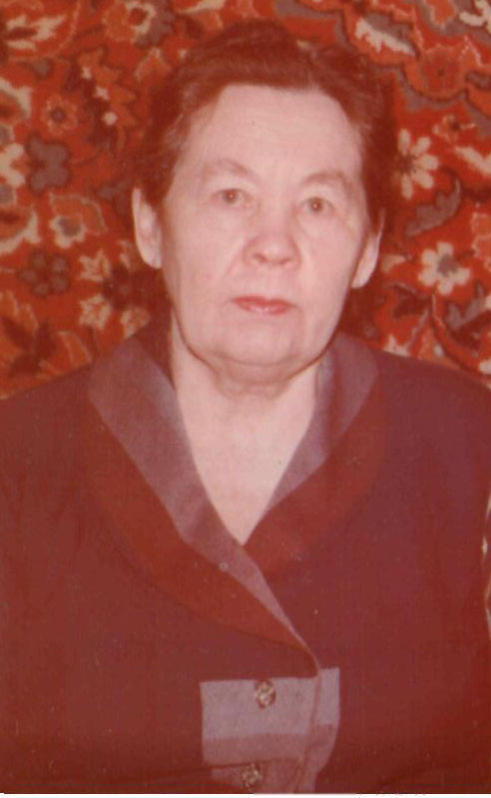 Швидюк Евгения Александровна
Швидюк Евгения Александровна родилась в Украине, в Житомирской области в 1931 году. Когда началась война, ей было 10 лет.
Впервые часы войны в селе состоялся митинг, на котором постановили мобилизовать всех мужчин на фронт, а молодёжь села привлечь на угон скота, на восток. Скот угоняли со всех колхозов, но весь не успели, так как немецкие самолёты начали сильно бомбить населённые пункты. И на фронт мужчин не успели отправить, потому что враг продвигался очень быстро. К этому времени местные жители возле своих домов копали окопы. Когда немцы вошли в село, они начали забирать у местных жителей продукты питания, тёплые вещи. Немецким командованием был издан приказ: сдать все запасы зерновых. Поэтому вскоре среди местного населения начался голод. К приходу немцев все мужчины ушли к партизанам. Молодёжь они начали отправлять в Германию на работы. Одно время в избе, где жила семья Швидюк, расположился немецкий штаб. Немецкие солдаты постоянно стояли на улице на посту. Заставляли хозяйку избы сушить мокрые вещи, стирать их бельё и выводить вшей.
В марте 1944 года село освободили части Красной Армии. Люди понемногу стали возвращаться в родные места, стали строить жилье. Весной засеяли поля, зерно выделило государство. Всё выращенное косили женщины косами. Снопы носили на плечах и складывали в скирды, а потом молотили. Так и дожили в большом труде и в большой нужде до победы. И после победы было нелегко. Нужно было восстанавливать то, что немцы разрушили.
Несмотря на трудности, Евгения Александровна окончила школу и поступила в сельскохозяйственный техникум. После его окончания получила специальность ветеринарного врача. В апреле 1955 года её вызвали в райком комсомола и предложили поехать в Казахстан на освоение целинных и залежных земель. Она сразу согласилась, так как уже мечтала об этом. И вот на перроне вокзала в городе Житомире молодёжи собралось на целый состав. Играл духовой оркестр, повсюду были транспаранты, море цветов, слёзы на глазах у провожающих. А молодёжь – счастливая и гордая, что именно они едут выполнять такое важное задание.
В Казахстане Евгению Александровну направили в Кокчетавскую область, в совхоз «Урожайный». Совхоз начинали строить, и первые его жители расположились в палатках и вагончиках. Позже стали строить щитовые четырёхквартирные дома. Комнаты в домиках были маленькие, но и этому жилью были рады. Позже построили пекарню и зерносклад. Работать было тяжело. Весь труд был ручной, но никто на жизнь не жаловался. А сколько было энтузиазма, веселья. Постоянно пели песни своей молодости, особенно полюбилось «Едут новосёлы».
В 1955 году, в совхозе «Урожайный» Евгения Александровна встретила своего мужа участника Великой Отечественной войны Шибалева Николая Арсентьевича. Прожив год, семья переехала в совхоз «Озёрный» Чкаловской области Адамовского района. Муж работал заведующим нефтяной базы, а она ветеринарным врачом. Работой обеспечили, а жилья не было. Зимовали в вагончике, в нём и родился сын – Виктор в 1957 году. Было очень холодно. Тепло сохранялось, пока горел огонь в печке – буржуйке. Спать приходилось в тёплой одежде. Утром вставали – на градуснике внутри вагончика было 10 градусов тепла. Прожили в «Озёрном» десять лет, все эти годы там не было пресной воды. Воду привозили по узкоколейной железной дороге из Шильды и Аниховки, но её было не достаточно. Зимой приходилось топить снег, чтобы готовить еду, стирать, поить скот. В 1965 году родилась дочь Ольга. В этом же году семья переехала в совхоз «Адамовский» Адамовского района. Это было одно из хозяйств, в котором животноводство было ведущим. Труд ветеринара нелегкий, особенно для женщины. Но, несмотря на это, в данном хозяйстве Евгения Александровна проработала до пенсии. За свой труд она имеет много грамот и благодарностей. Награждена медалями: «Ветеран труда», «50 – лет Победы над фашистской Германией», «60 – лет Победы над фашистской Германией».
Много лет Евгения Александровна находилась на заслуженном отдыхе, жила вместе с семьей дочери. Но не сидела без дела, на ней держался весь дом. Она готовила кушать, шила, воспитывала внучек. В мае 2008 года наша бабушка умерла. Её дочь, наша мама – Чайка (Шибалева) Ольга Николаевна работает учителем в МБОУ Адамовская средняя общеобразовательная школа №1. Сын Евгении Александровны трагически погиб в 2000 году, у него остались дети: Сергей и Николай.

